Câu 1

A)

Tạo các login và user

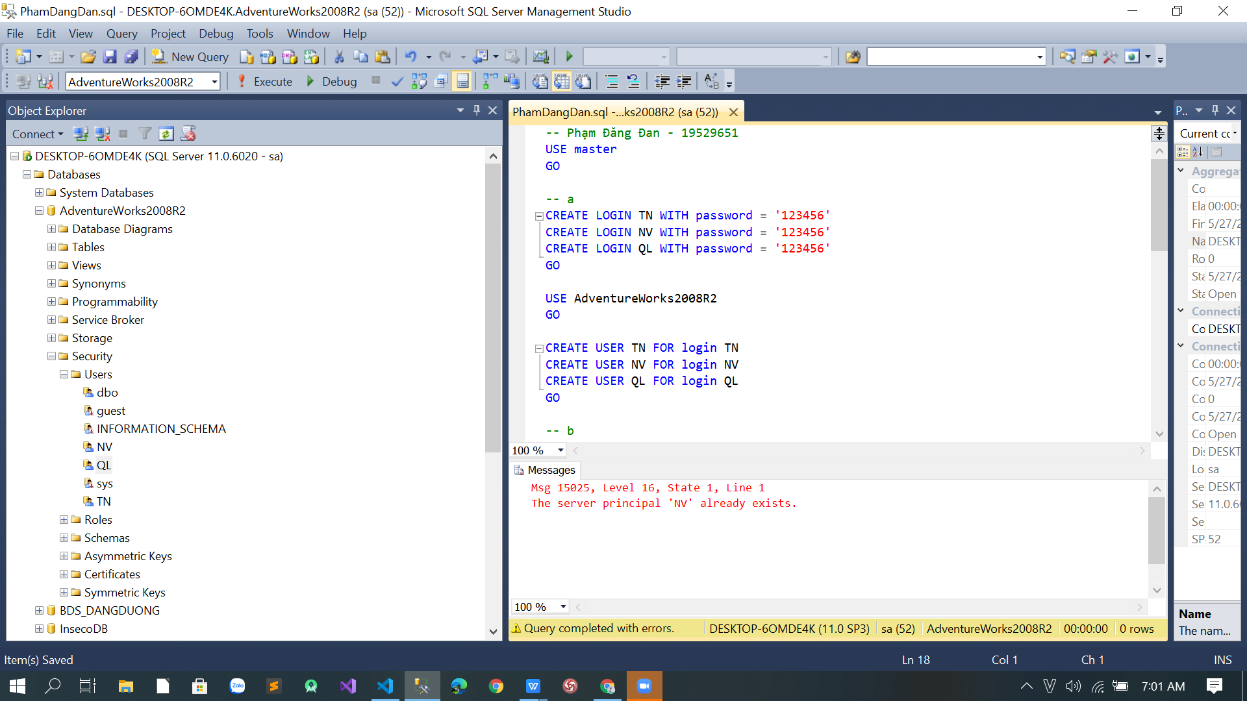

1. Phân quyền

Kiểm tra truy vấn bảng Production.ProductInventory

TN

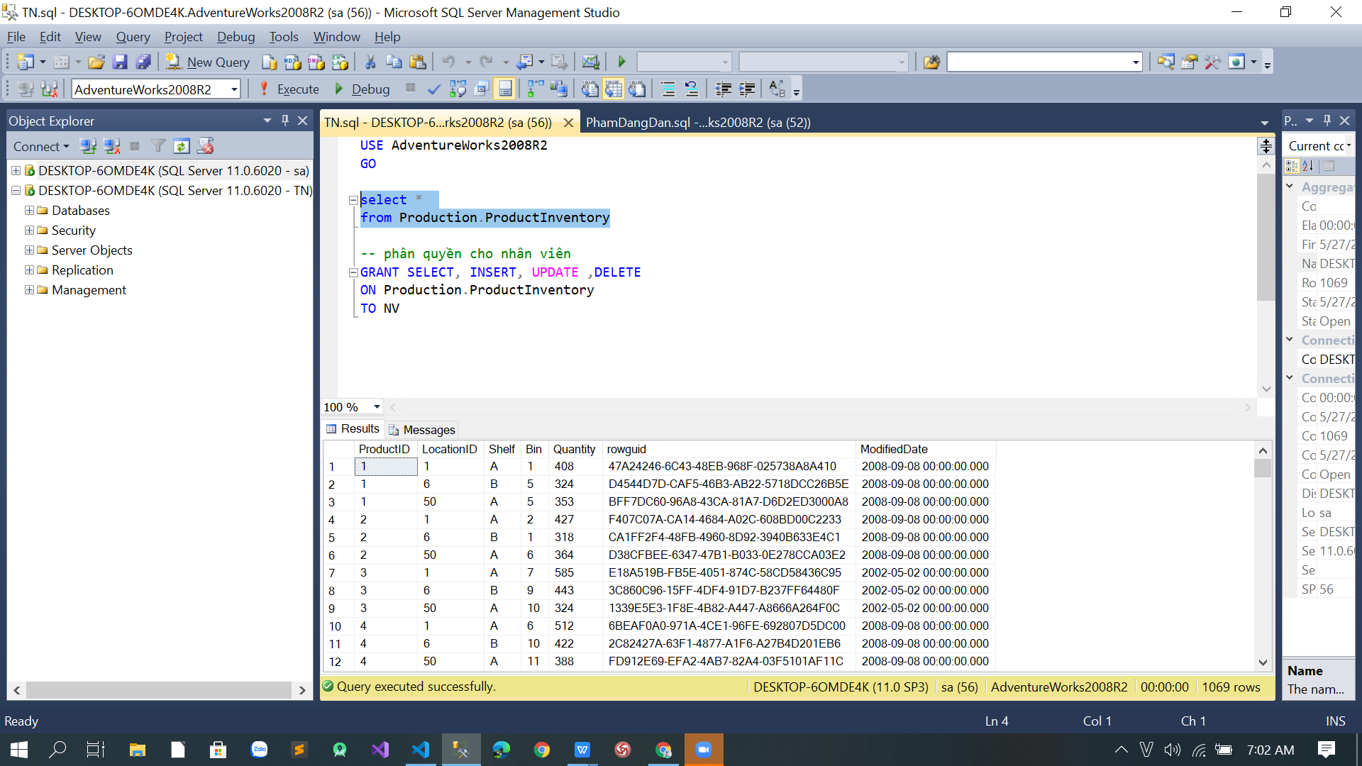

QL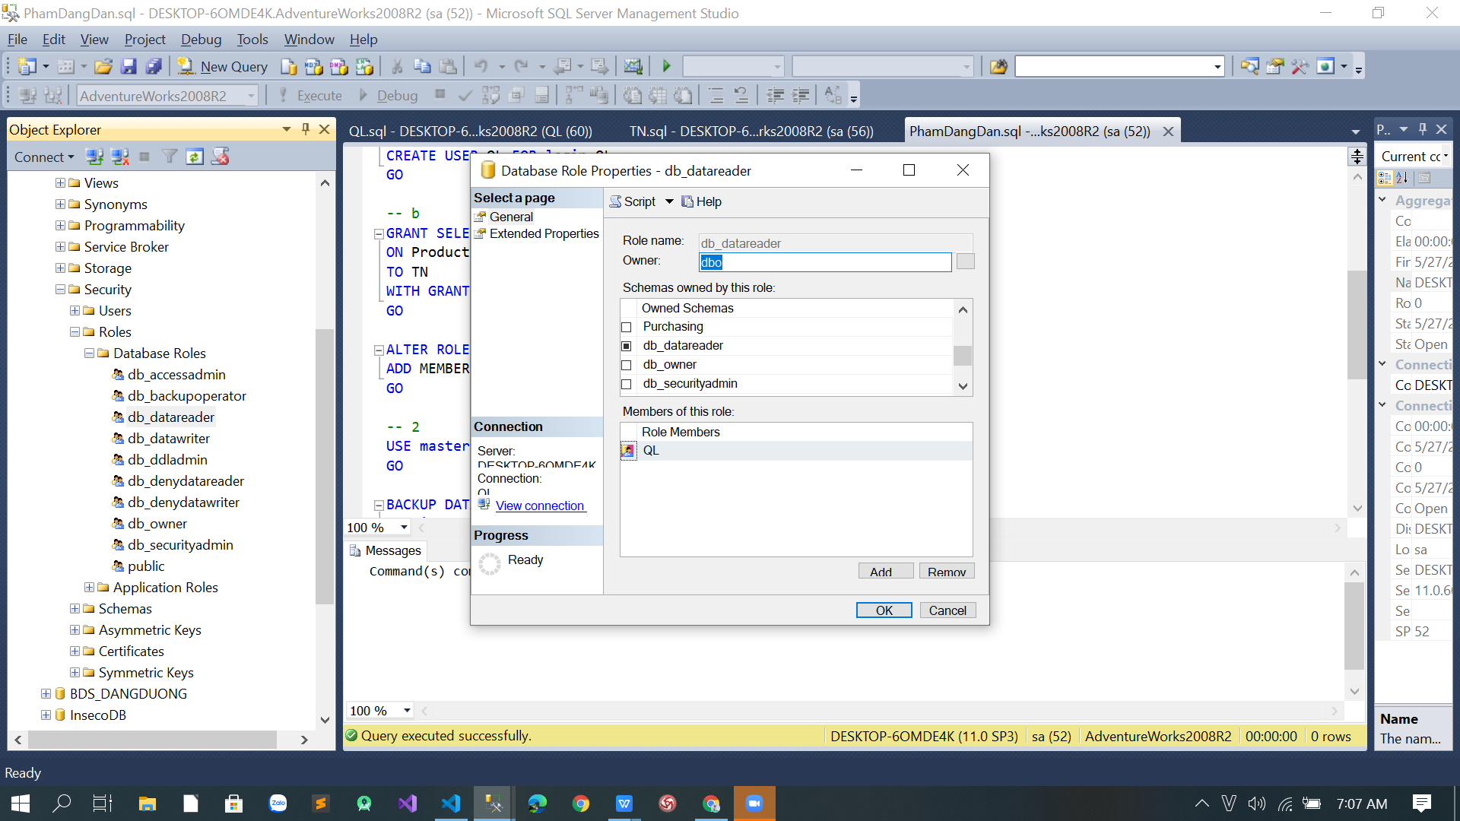

C)

NV - xóa ProductID = 2

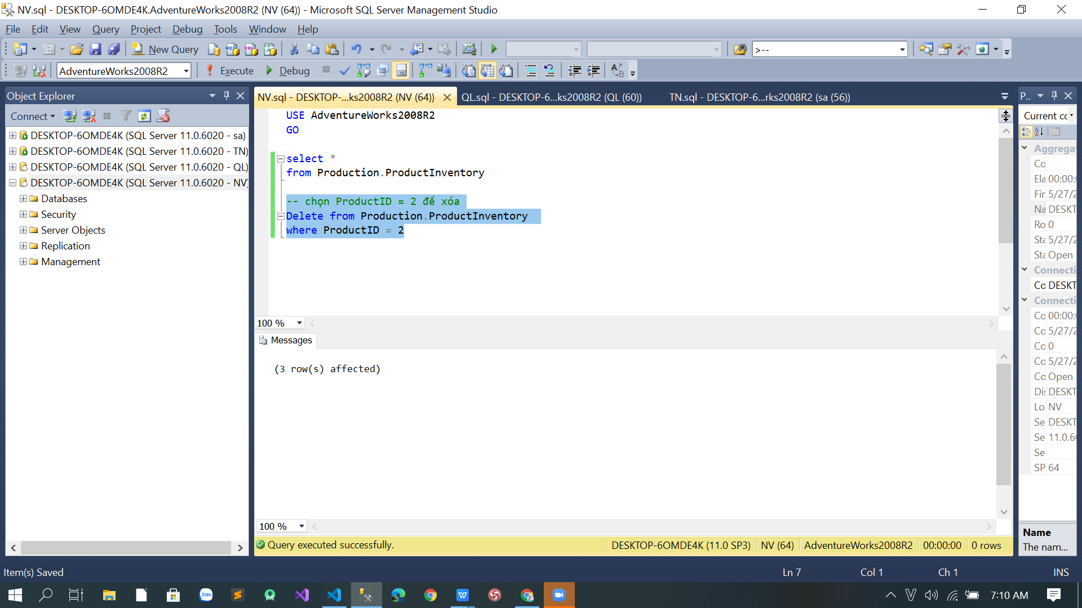

TN - xóa ProductID = 3

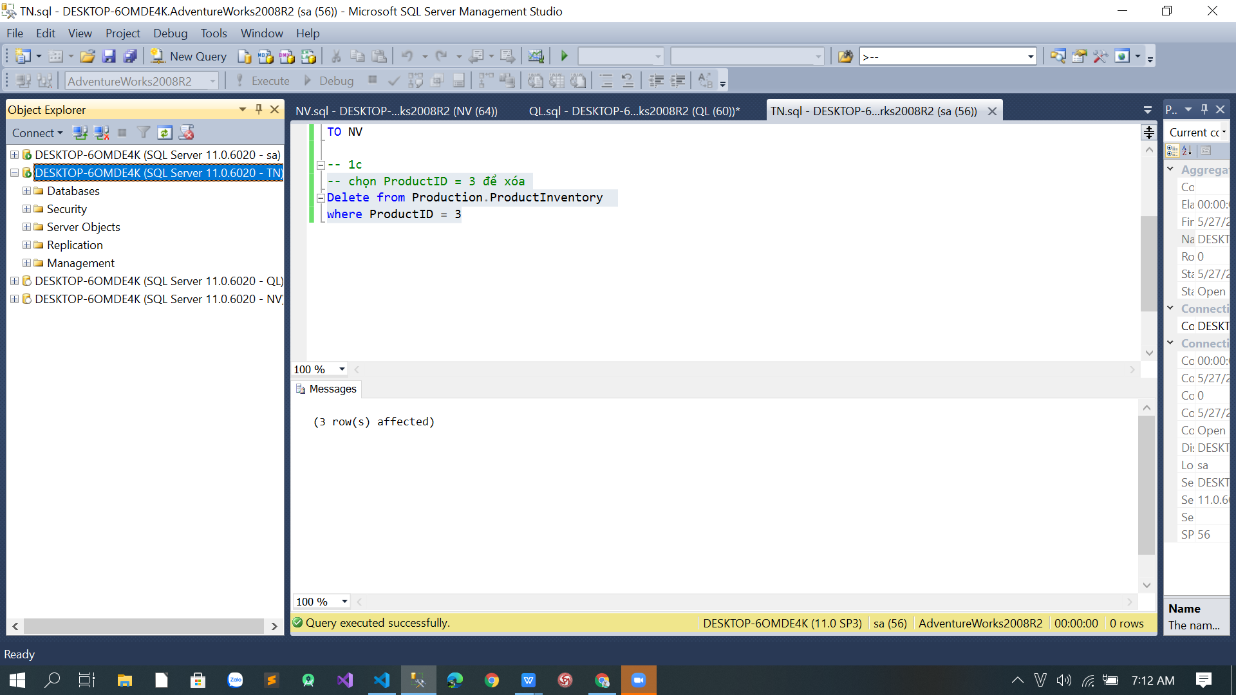

QL - kiểm tra lại

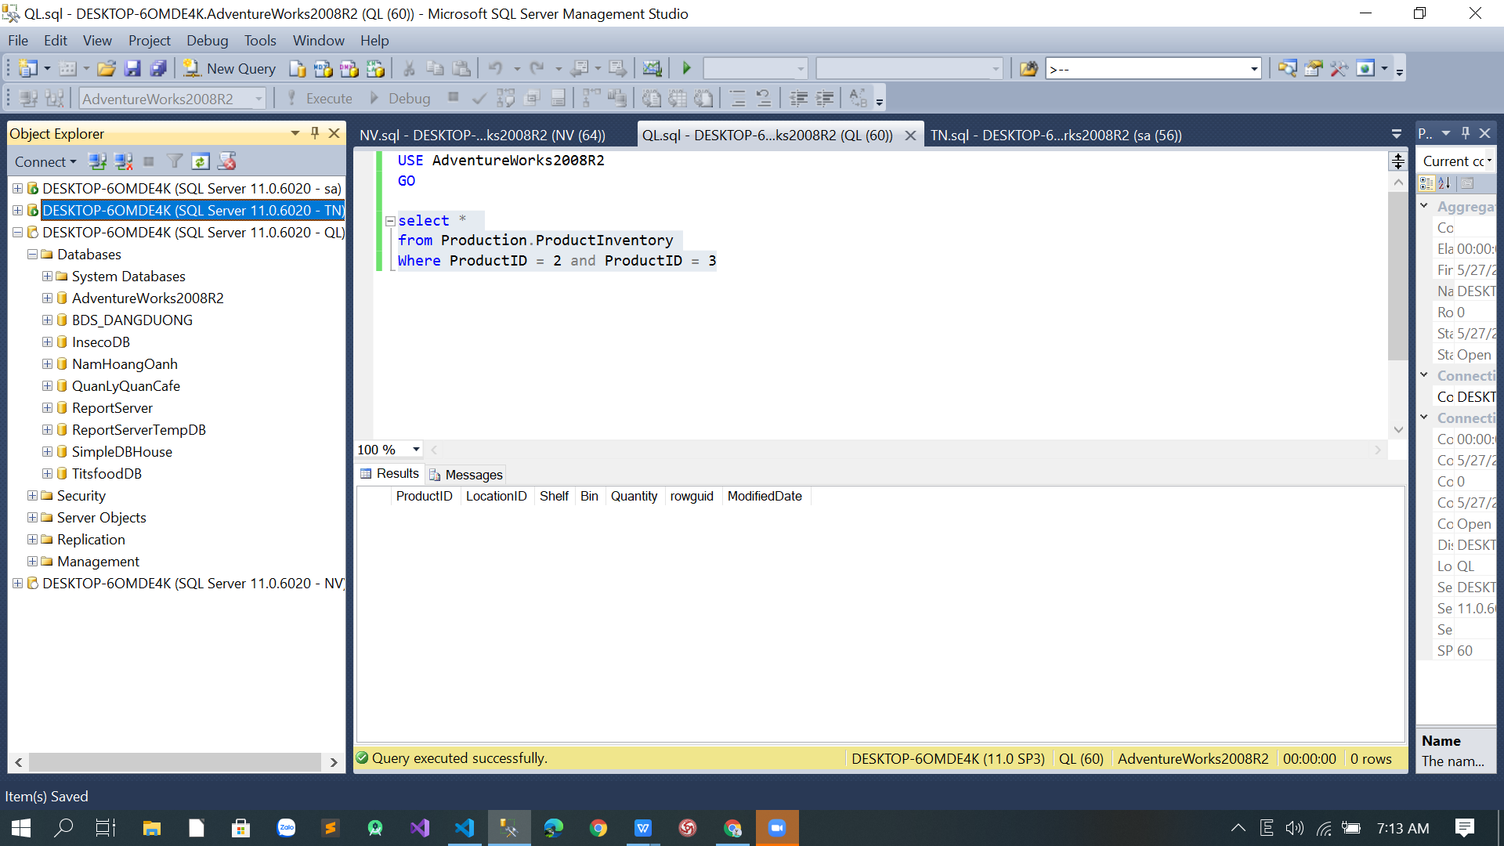

D)

TN

không thể truy cập Production.Product vì chỉ có quyền trên Production.ProductInventory

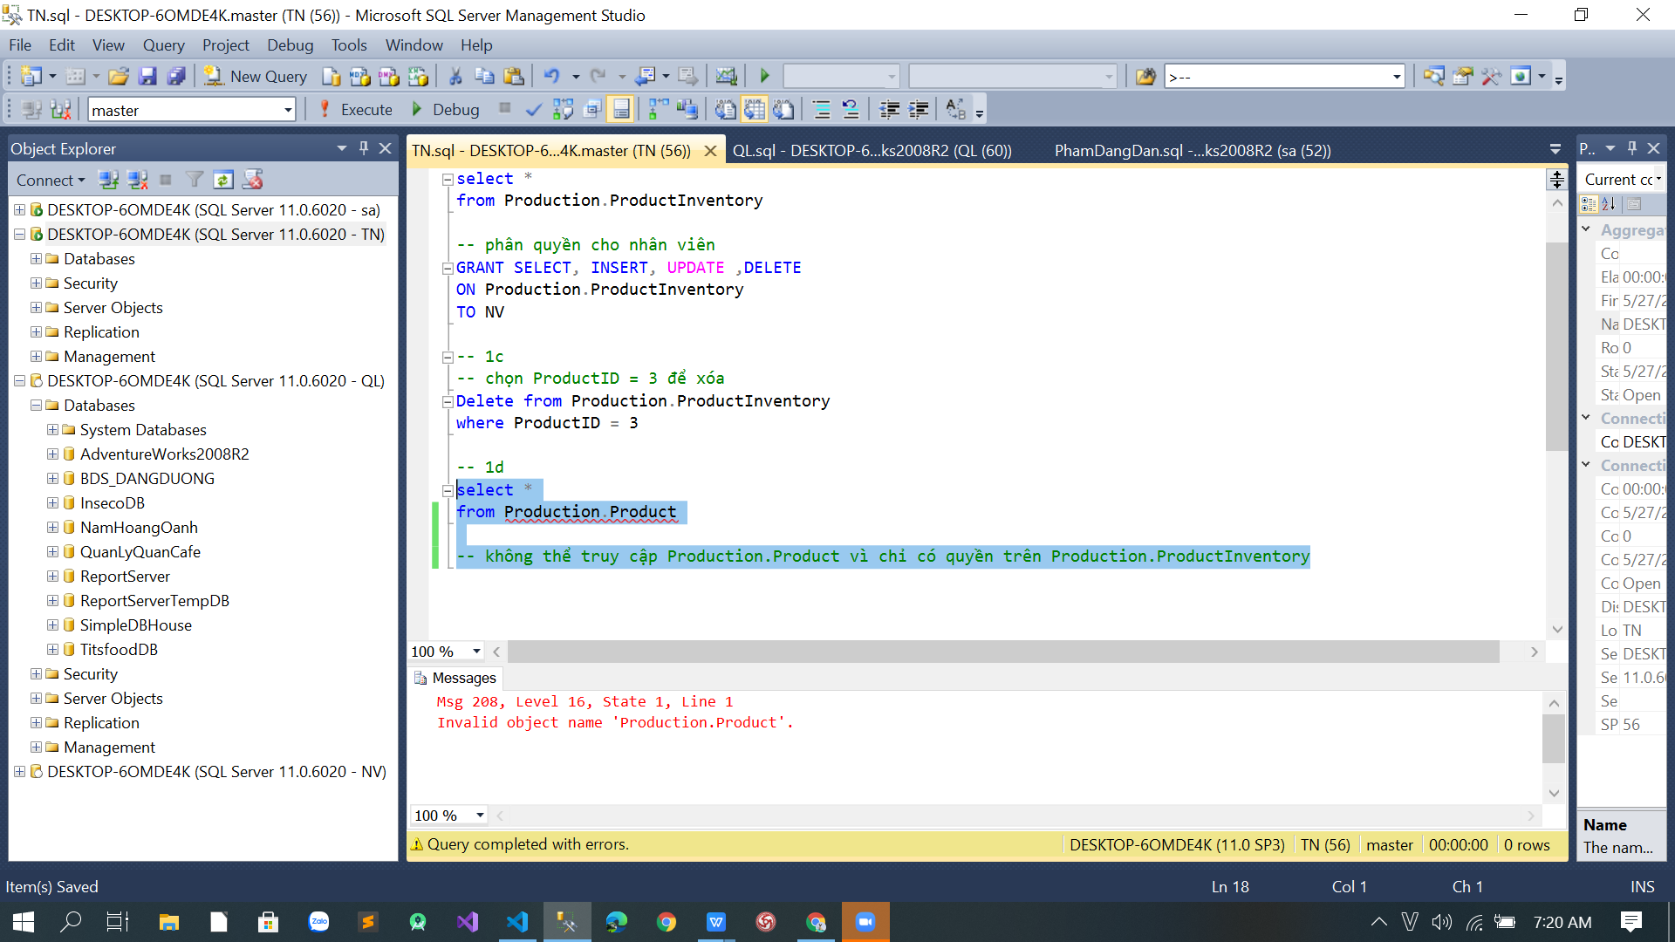

QL

có thể truy cập Production.Product vì chỉ có quyền db_datawriter

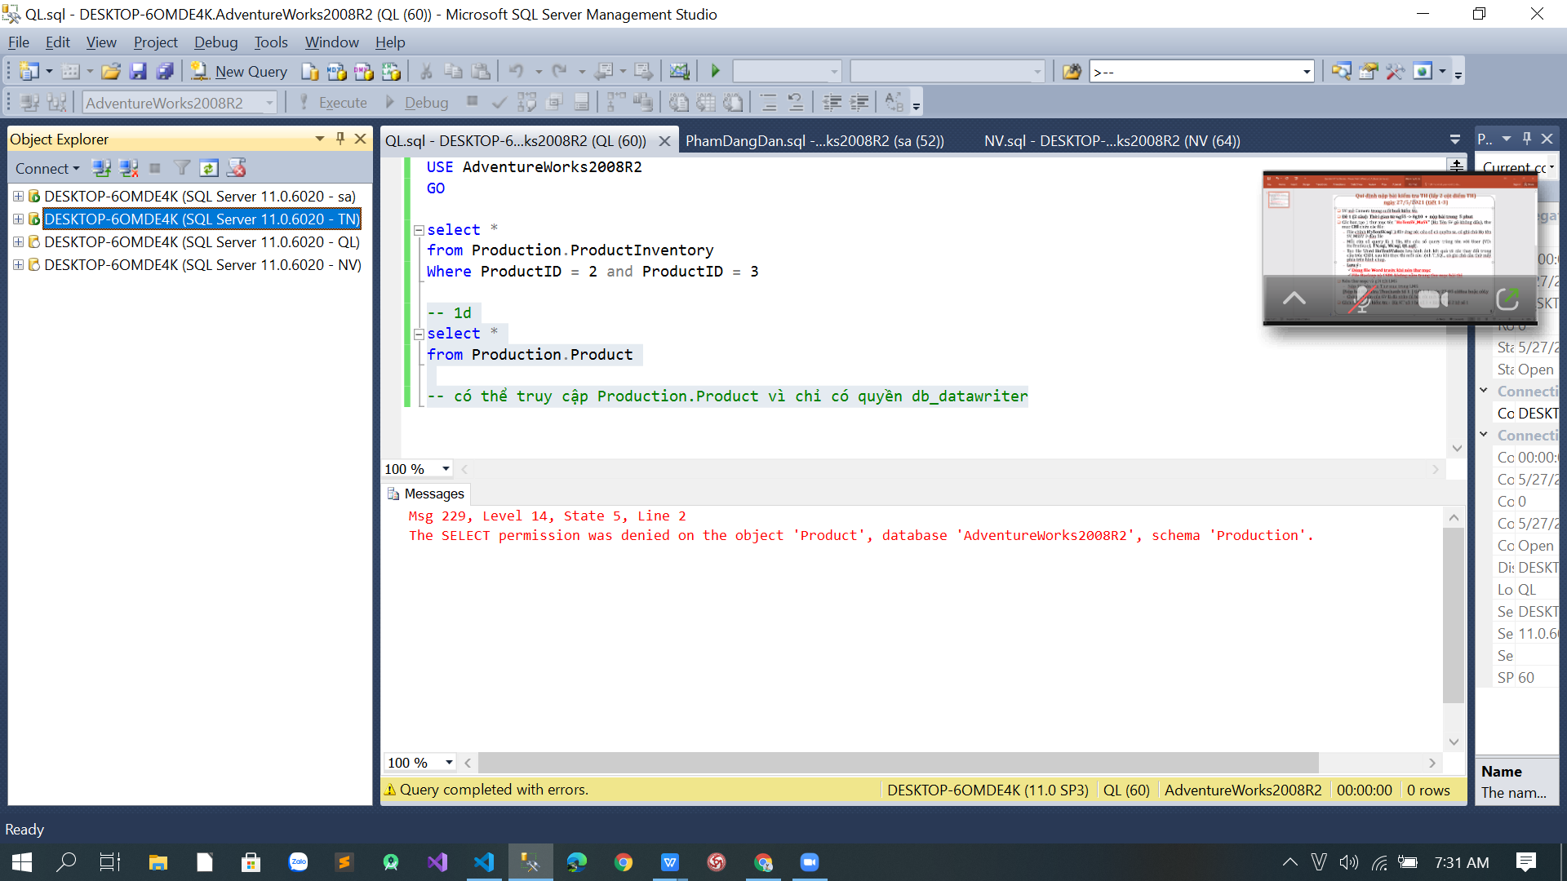

Sa

có thể truy cập Production.Product vì chỉ có quyền sa

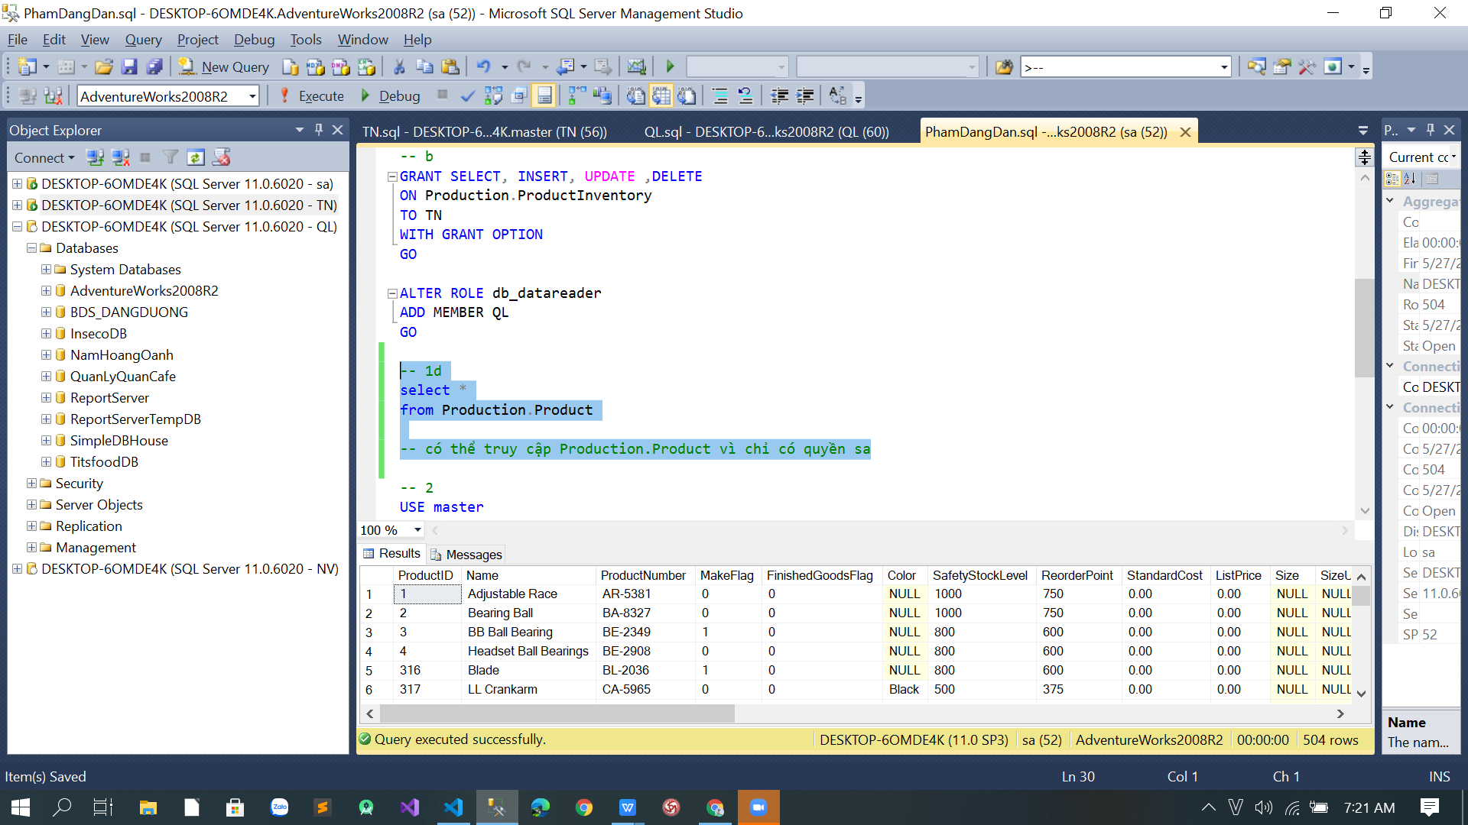

NV

Không có thể truy cập Production.Product vì chỉ có quyền trên Production.ProductInventory

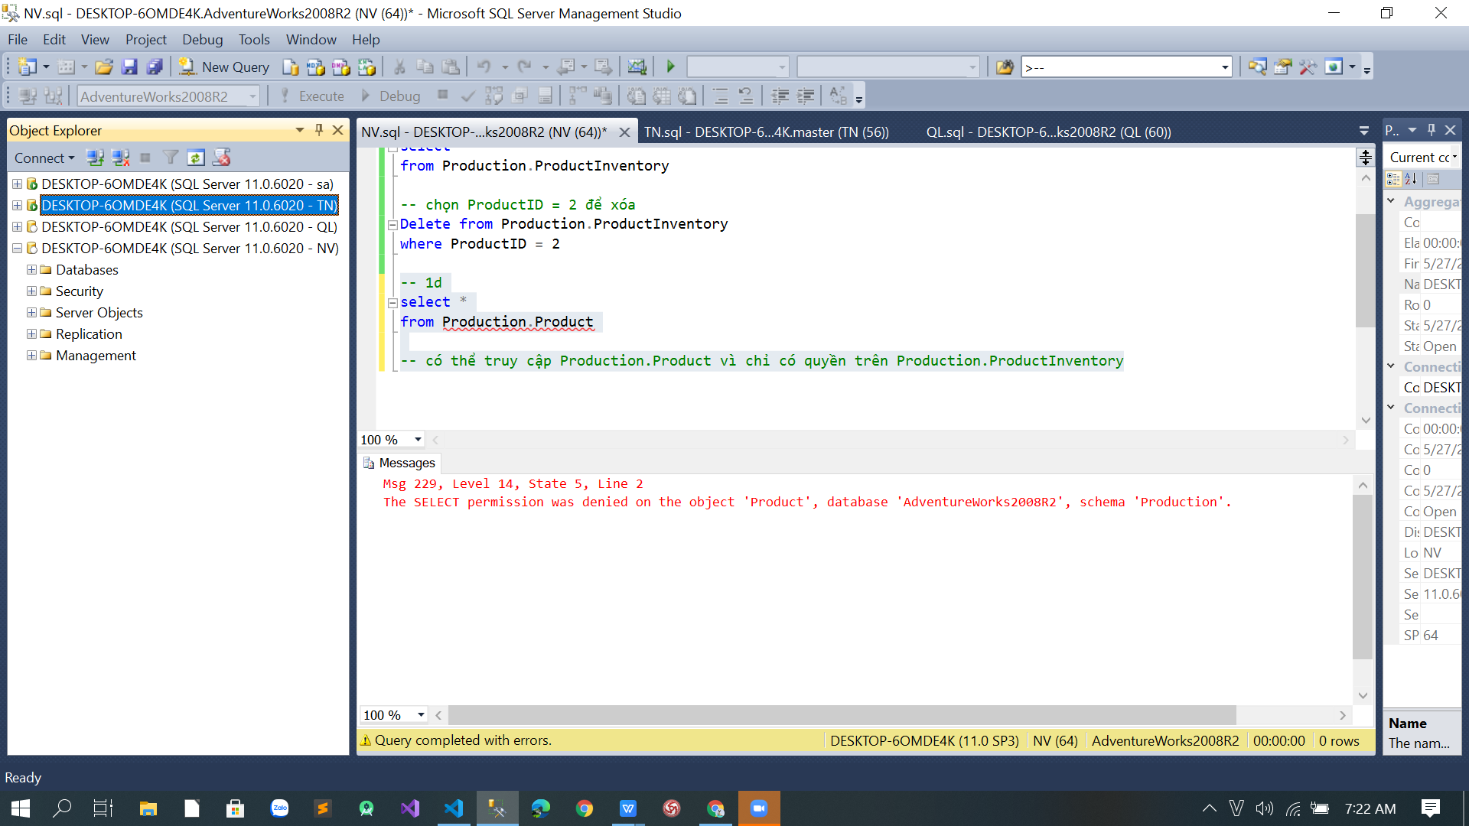

E)

TN-thu hồi quyền

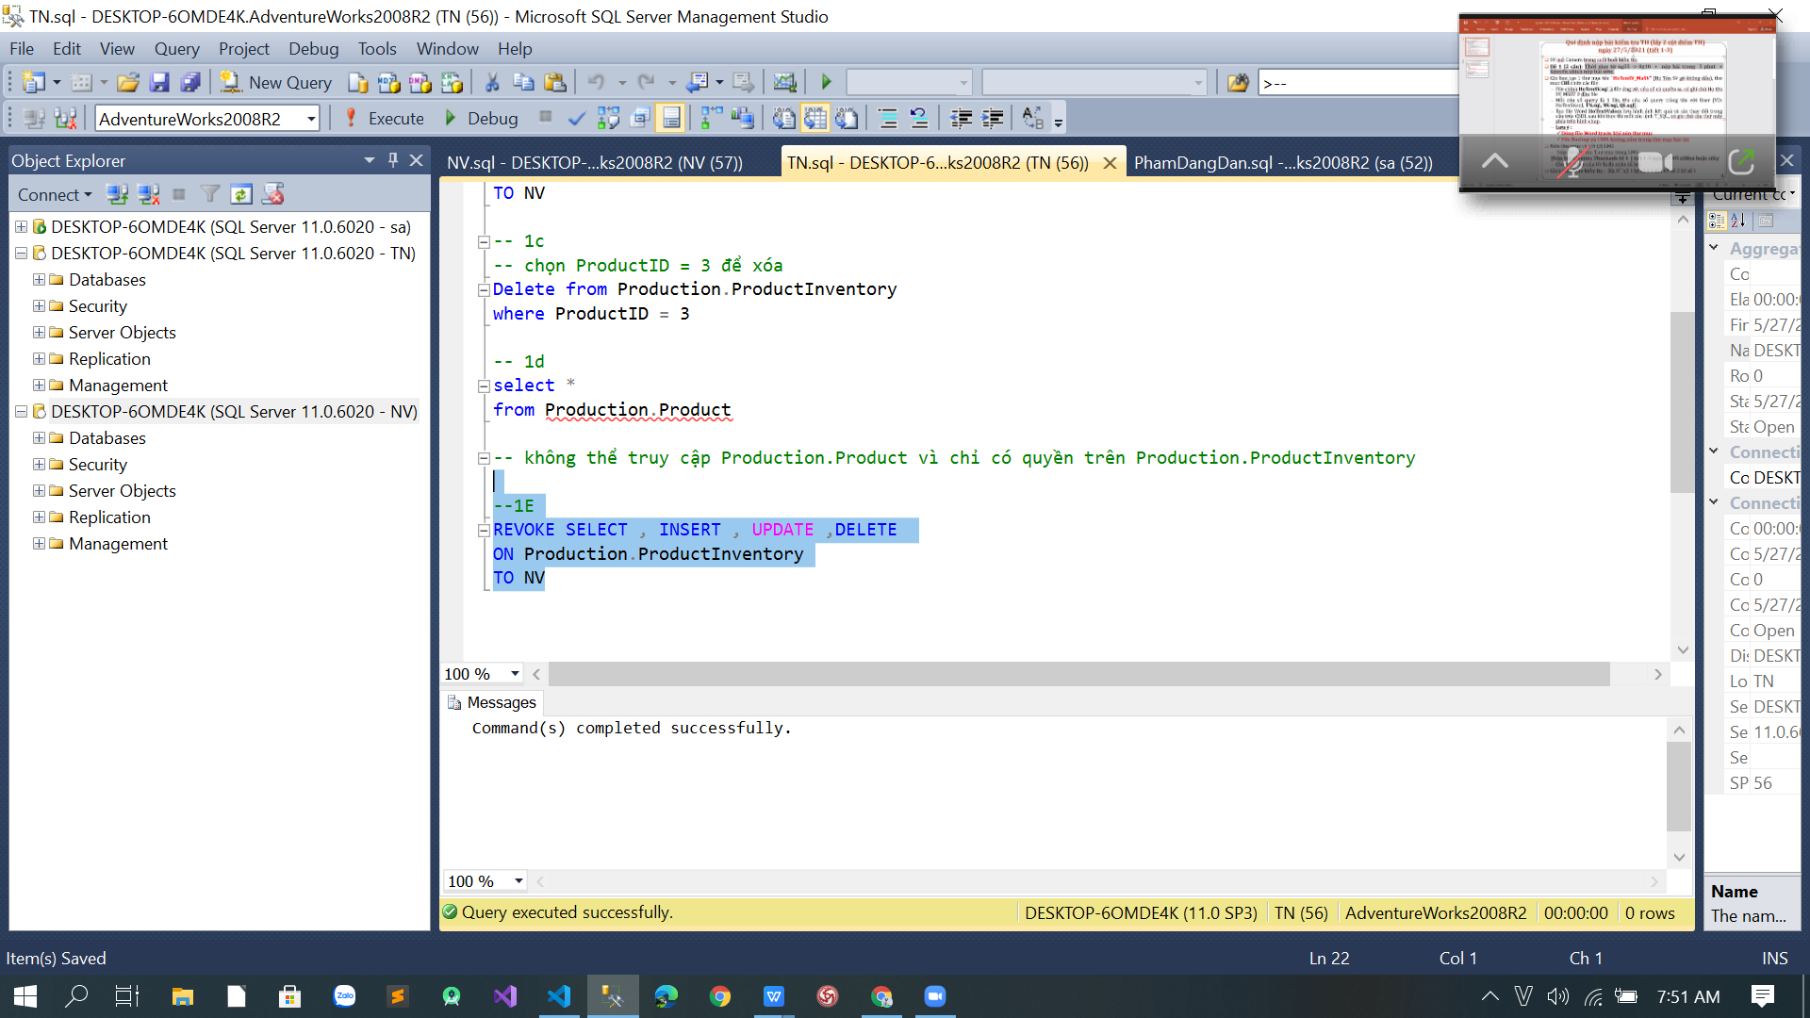

NV - kiểm tra quyền

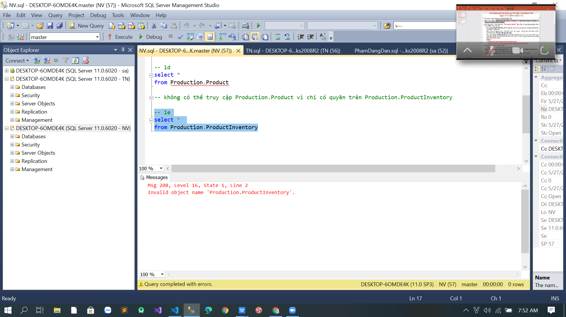

F)

Câu 2

T1

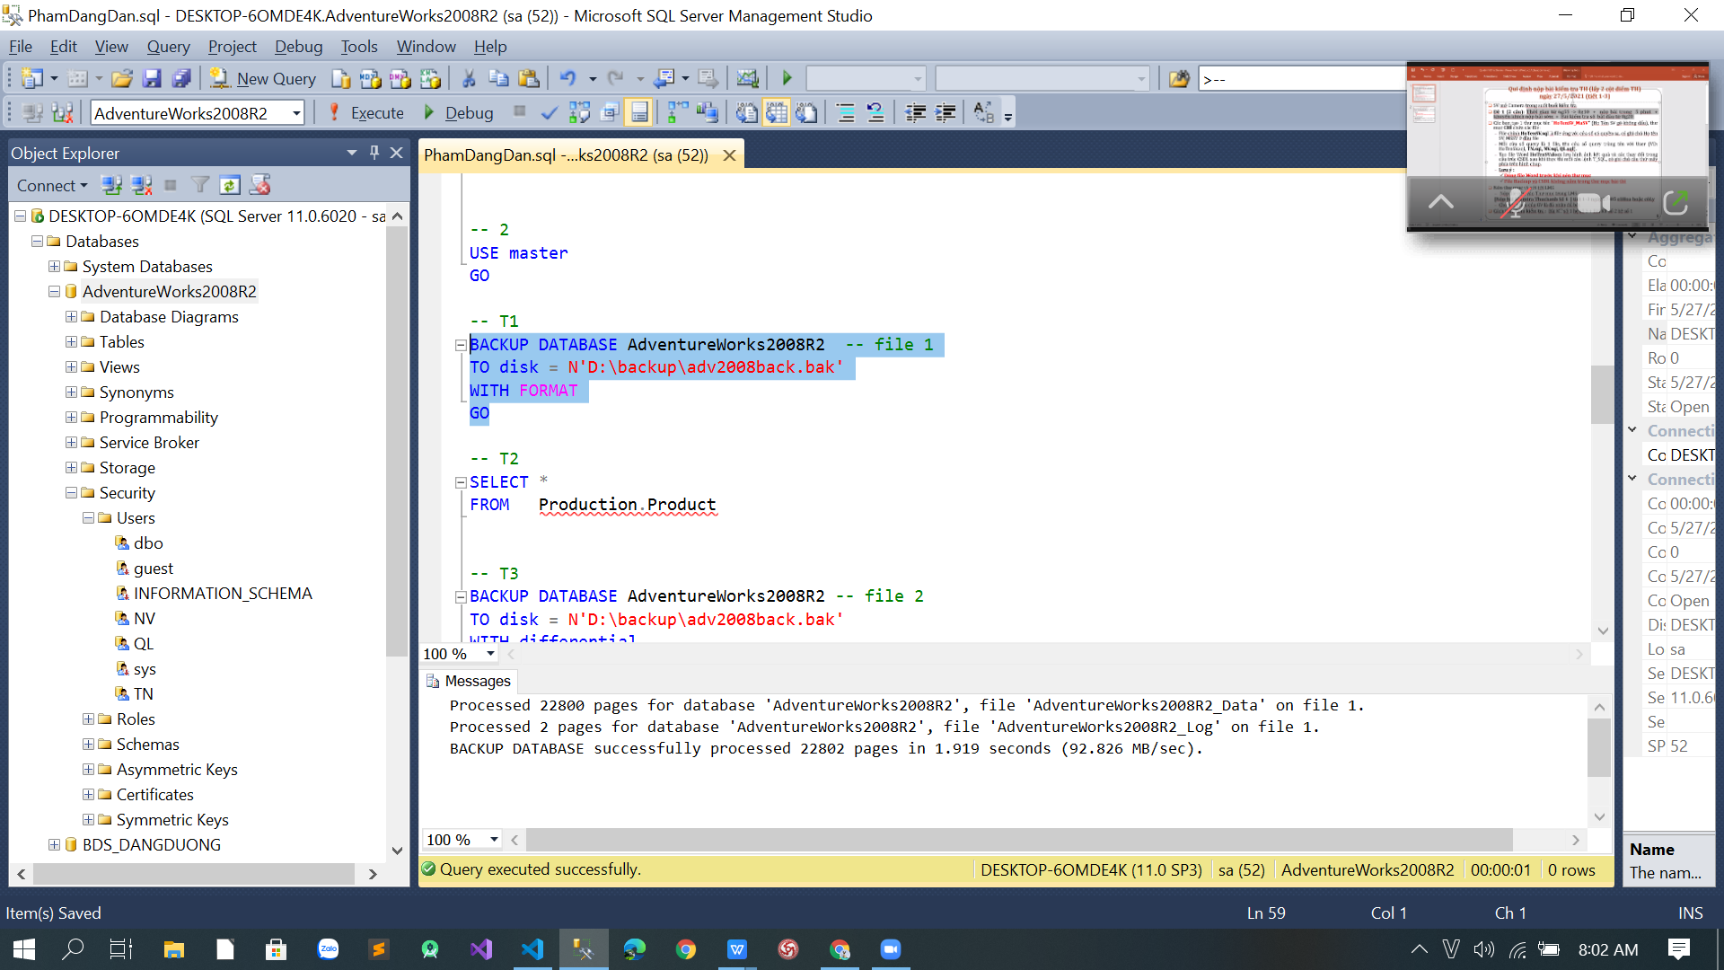

T2

T3

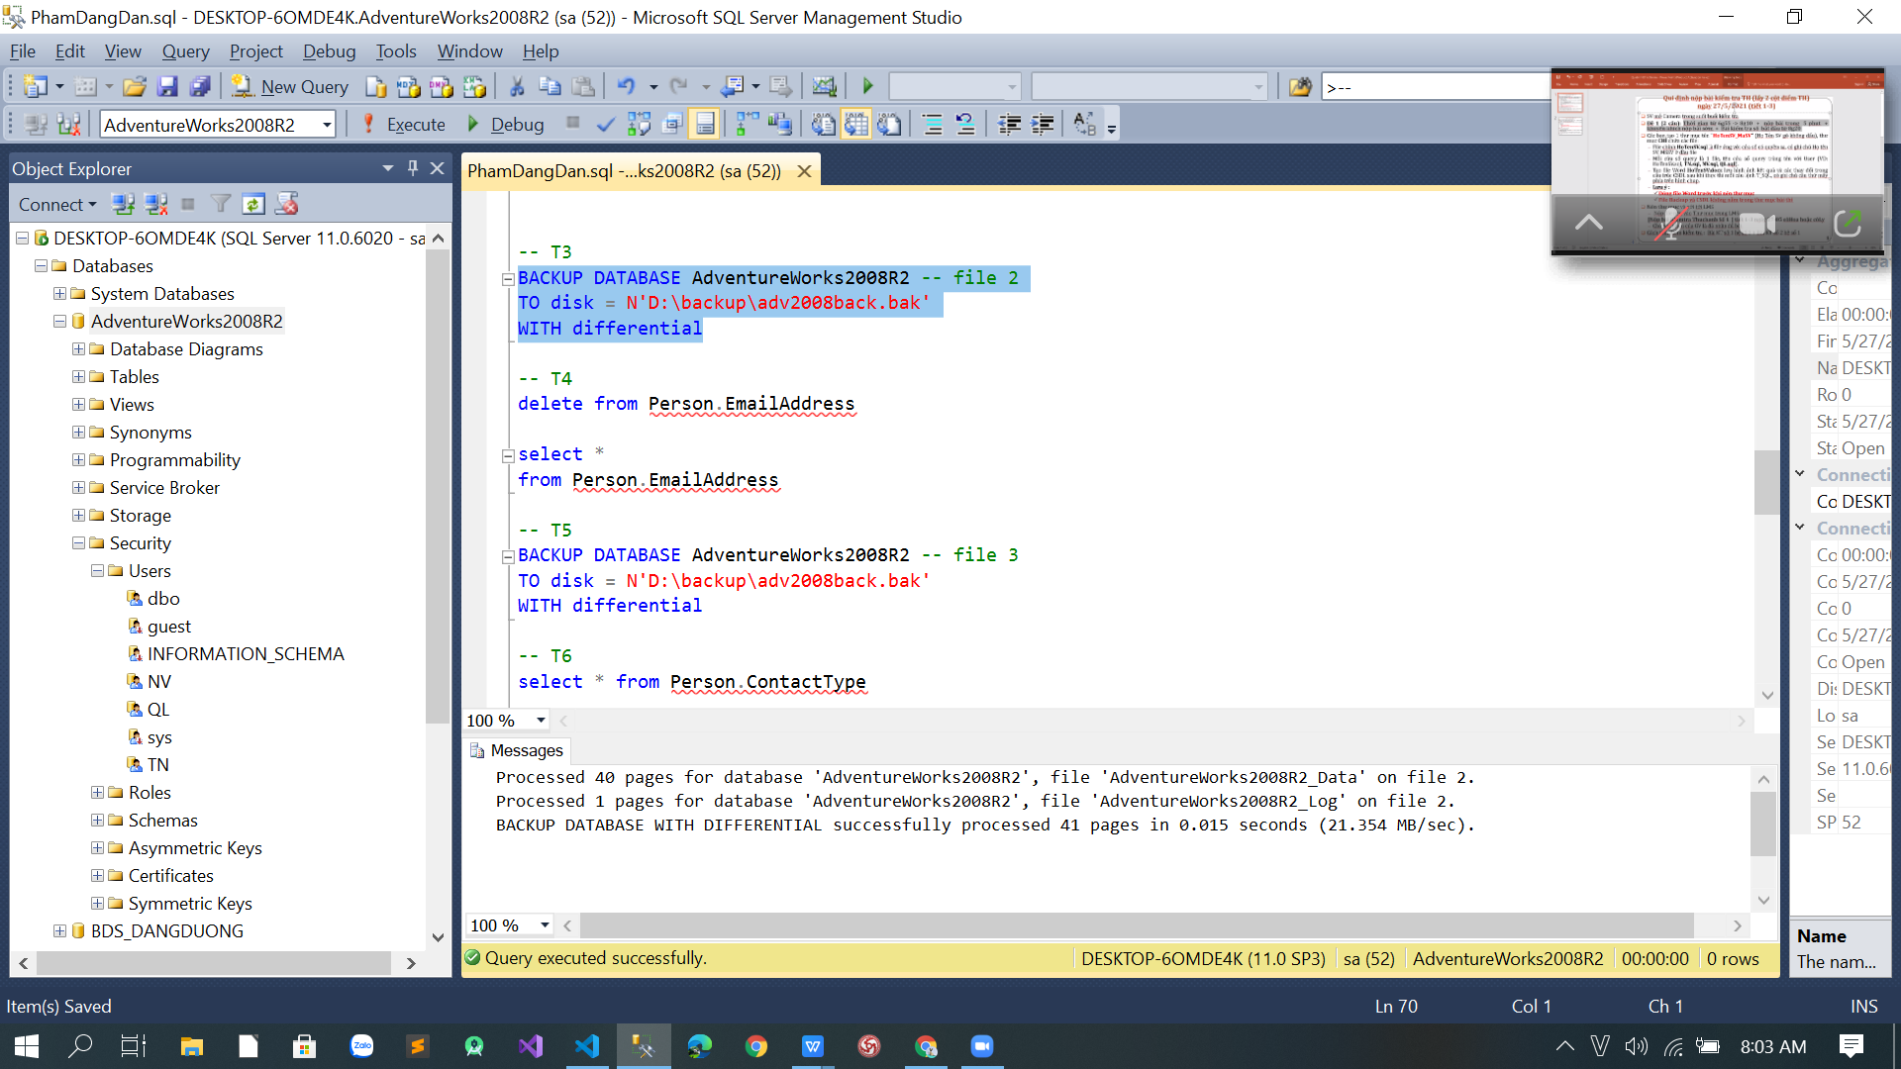

T4

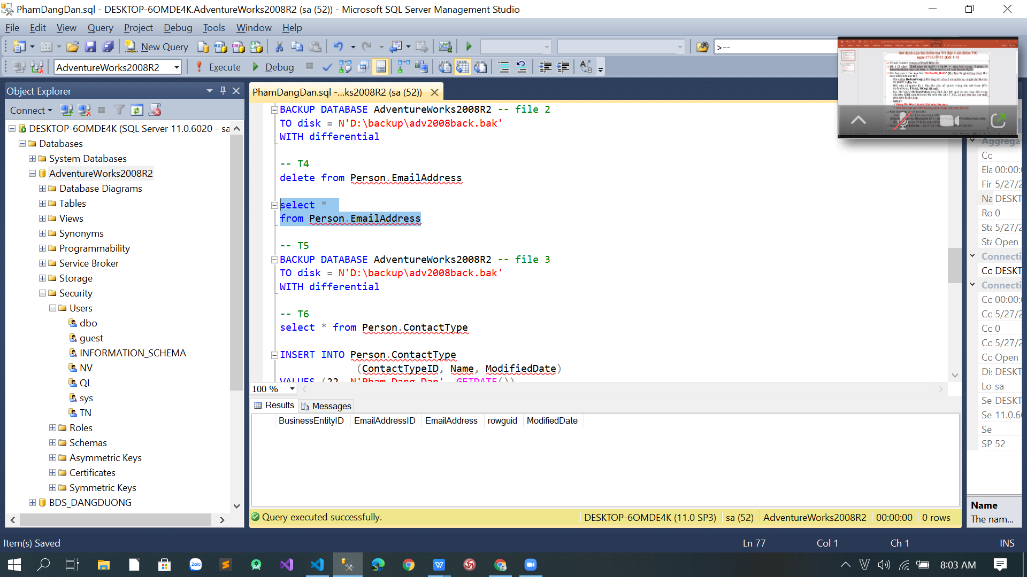

T5

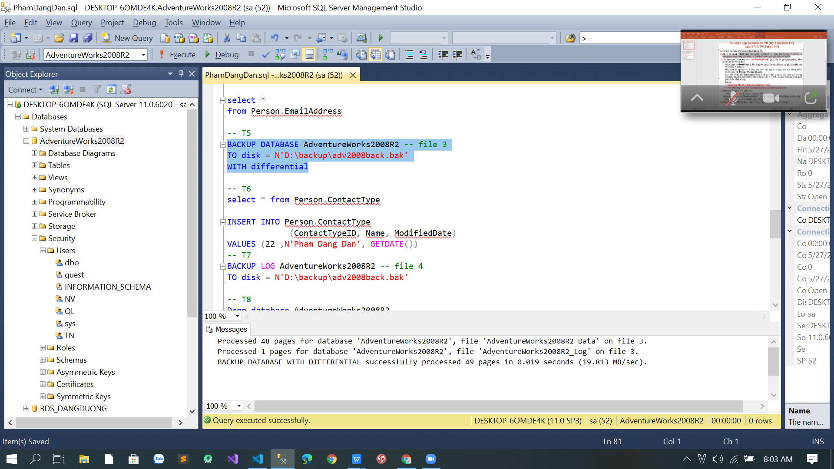

T6

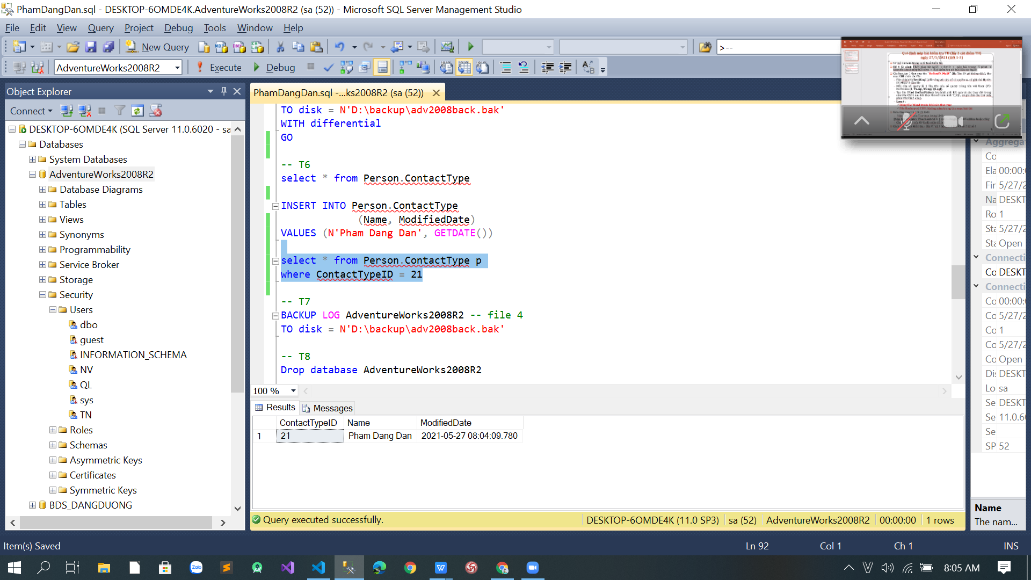

T7

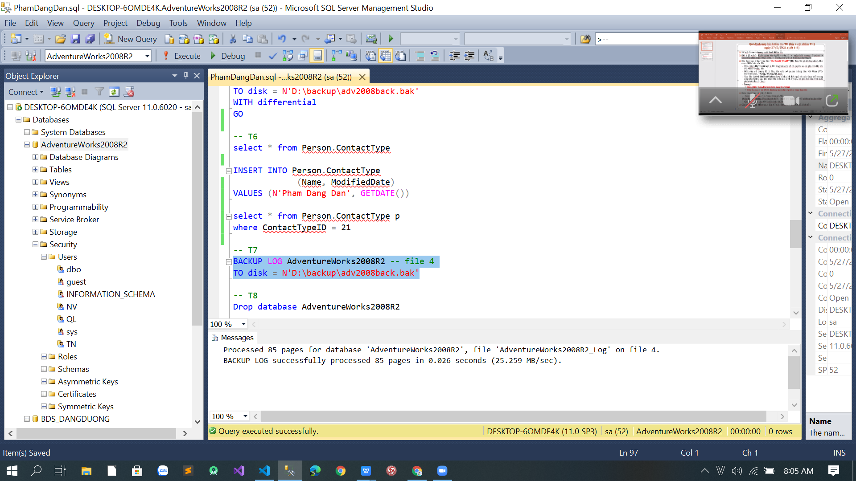

T8

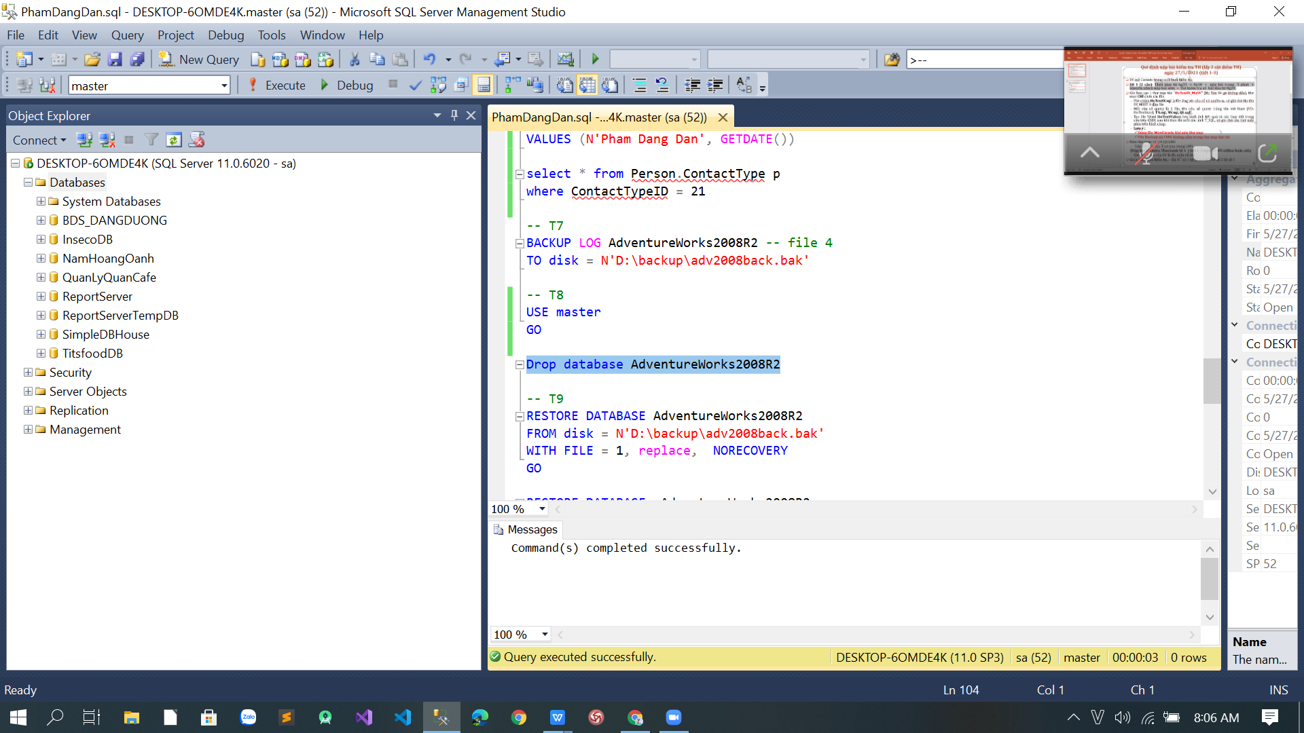

T9

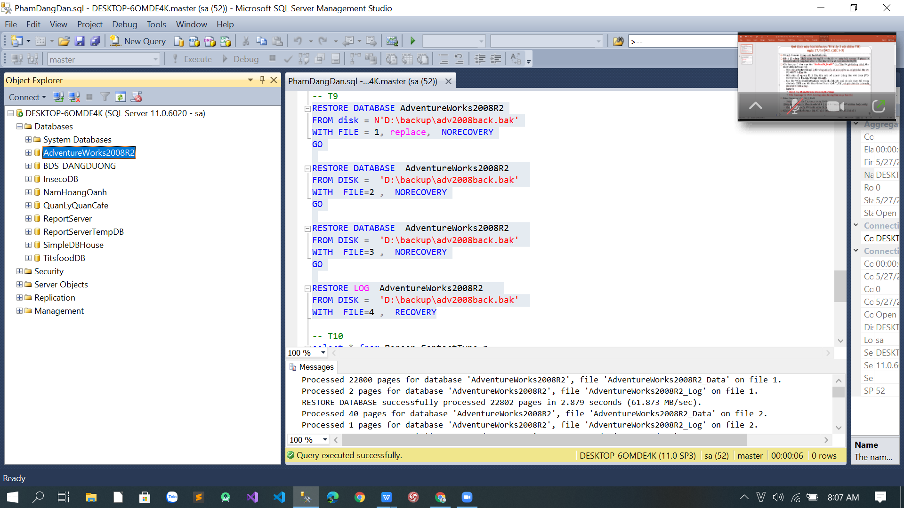

T10

